PASセルフケアセラピィ看護学会入会申込書
下記の項目にご記入の上、学会事務局あてに郵送もしくはメールにてお申し込みください。

申込日 年 月 日
フリガナ |  |  | 生年月日 |  | 年 月 日
氏 名 |  |  | 資格(専門領域) | 看護師 保健師 助産師  認定看護師（ 分野）  専門看護師（ 分野）  その他（ ）
郵送先区分 | □所属 □自宅 |  | 資格(専門領域)
メール受信先 | □所属 □自宅 |  | 資格(専門領域)
自 宅 連 絡 先
住 所 | 〒
電話番号 |  | E-mail
所 属 機 関
住 所 | 〒
所属機関名 |  |  |  | 職 種
電話番号  （内線番号） |  | E-mail

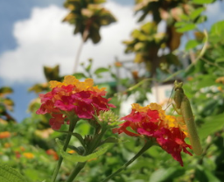
☞入会申込書送付先
株式会社コームラ
PASセルフケアセラピィ看護学会事務局
担当：横山
住所：〒501-2517
岐阜県岐阜市三輪ぷりんとぴあ3

E‐mail：passct-office@kohmura.co.jp
passct-office@umin.ac.jp

